TD / TP n°3 :
Géométrie Analytique

Guillaume Duret et Laurent Gouttesoulard - Groupe A

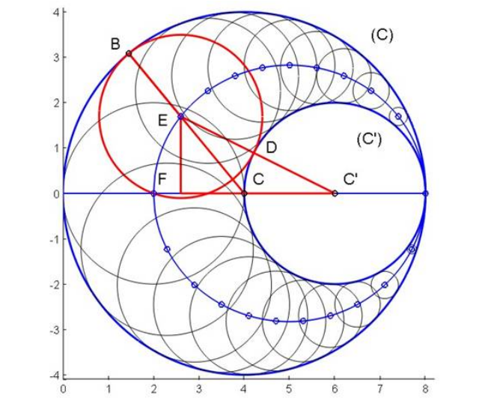
Exercice 1 :

On donne 3 points Pi de coordonnées (xi , yi) dans le plan ainsi que 3 droites (Dj) (supposées non parallèles) d'équation : uj + vj + wj = 0
a) On cherche à établir l'équivalence :
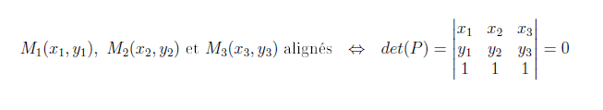

Pour cela on établira 2 méthodes :
- méthode 1 :
on calcule le déterminant de P :
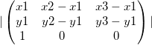
Det(P) = = (x2 - x1) (y3 - y1) - (y2 – y1) (x3 – x1)

Produit vectoriel de deux vecteurs. Donc si ce produit vectoriel est nul si et seulement si les points M1(x1,y1), M2(x2,y2) et M3(x3,y3) sont bien alignés.

- méthode 2 :
Si les points M1(x1,y1), M2(x2,y2) et M3(x3,y3) sont alignés, on écrit :
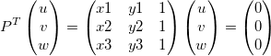
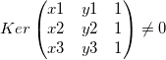
ainsi ainsi PT n'est pas inversible

ainsi Det(PT)=0 et donc Det(P)=0

b) On dispose de trois droites Dj d'équations respectives ujx+vjy+wj=0 (j=1,2,3)
Elles se coupent en les points (xi , yi)
On souhaite montrer que la matrice produit suivante peut être rendue diagonale :
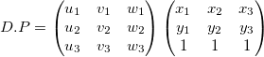
On effectue le produit matriciel :
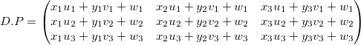
Or (xn , yn , zn) appartenant à une droite Dk , les : xnuj + ynvj + wj = 0 lorsque n≠j
Donc :
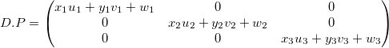
On a donc montré que la matrice produit précédente est diagonalisable.
c) On cherche à déduire la relation suivante :
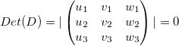
En reprenant ce qui a été vu en question 2,
Det (D) = 0 => Det (D.P) = Det (D) . Det (P) = 0
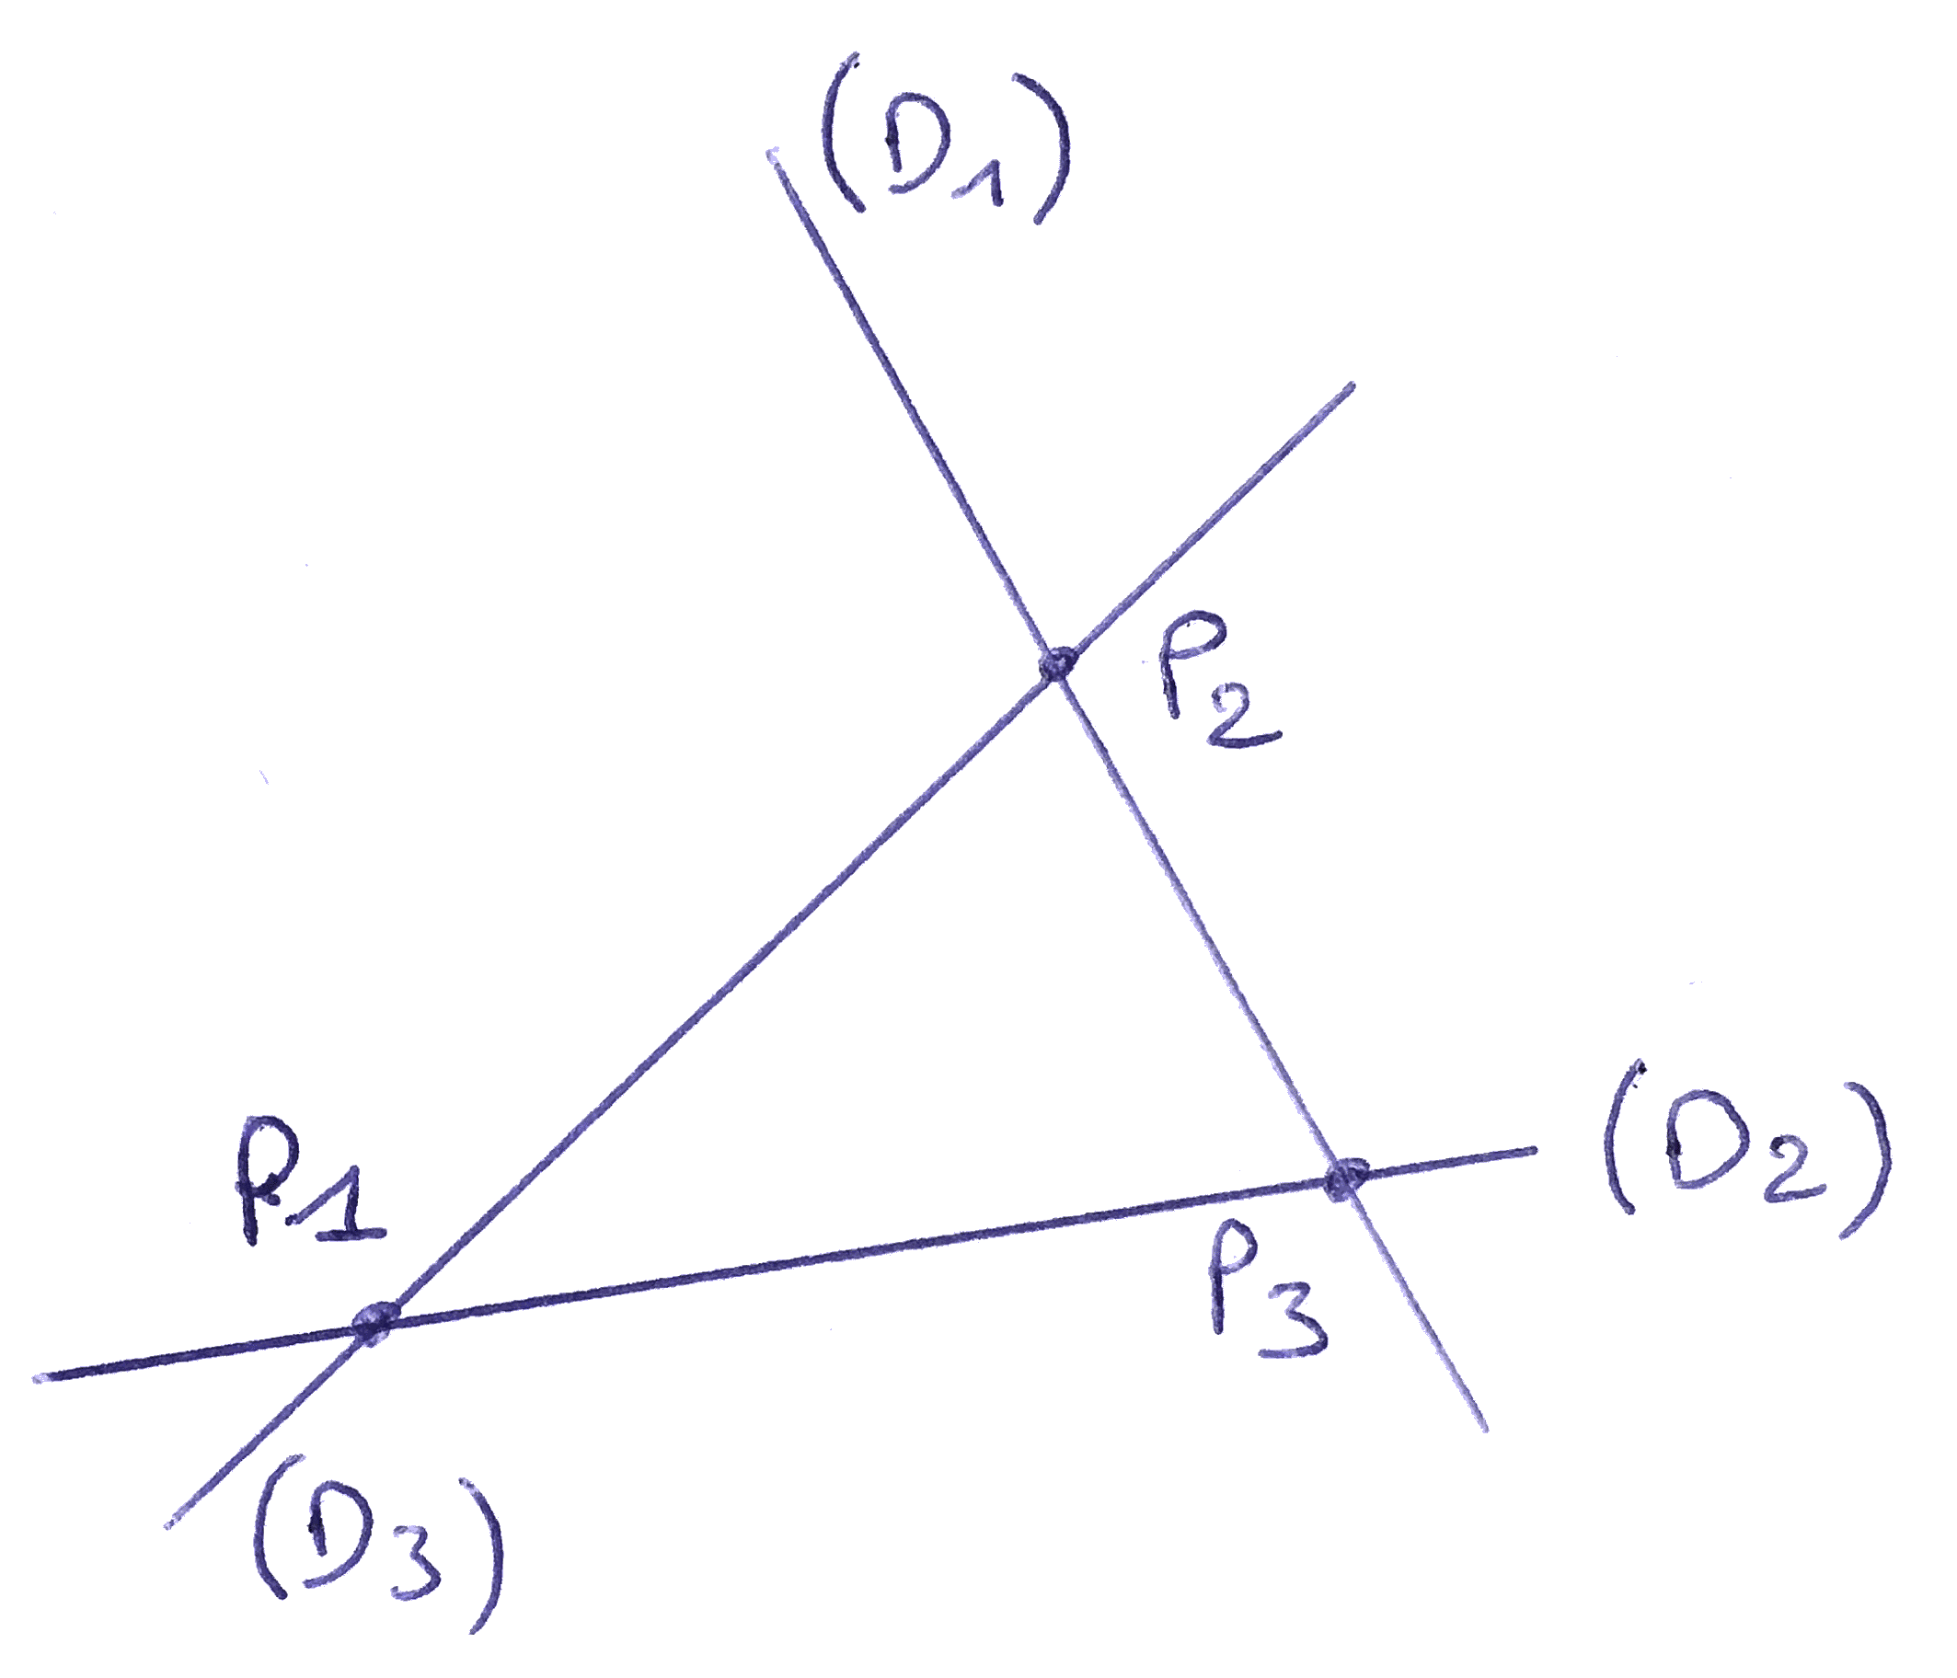
Mais comme on a montré que D.P est diagonale, alors un de ces termes contenu sur la diagonale doit être nul :

Ainsi : xjuj +yjvj + wj = 0 avec j =1 , 2 ou 3
Or P1 est le point d'intersection de D2 et D3
P2 est le point d'intersection de D1 et D3
P3 est le point d'intersection de D1 et D2
Donc les points P1 , P2 , et P3 ne peuvent pas appartenir respectivement aux droites D1, D2, et D3.
Ainsi on en déduit que les points P1, P2, et P3 sont forcément alignés.

d) Sous Matlab :
On affiche les trois équations
- x + y + 1 = 0
x + y – 3 = 0
- x + 3y – 3 = 0

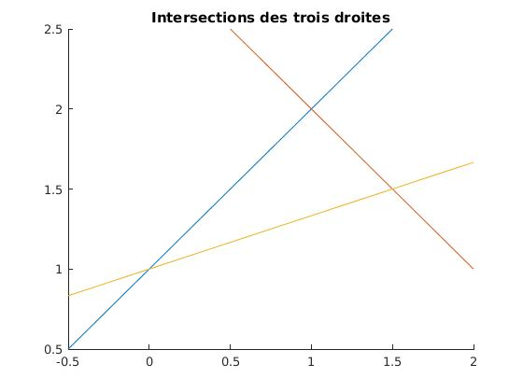

Exercice 2 :

- Schéma des de la trajectoire de bateaux pour t ϵ [0,4] :

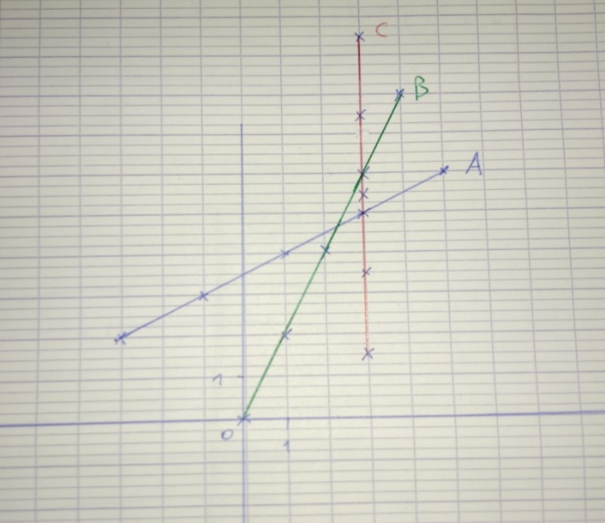

- Schéma avec vecteur :

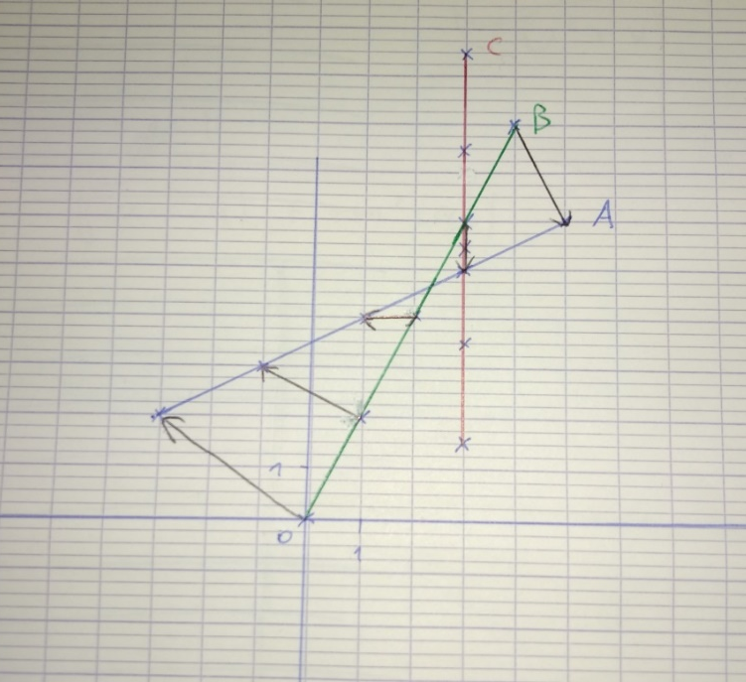

On cherche à savoir si les bateaux A et B peuvent se heurter s’il s’agit de supertankers (qui ont une longueur de 500 m)

Pour cela on résout l’inéquation ||

On trouve ∆ =-2, donc si les super tankers ne dépassent pas 500 mètres ils ne vont pas se toucher.

On cherche maintenant à savoir si les point A, B, C sont aligné et si c’est le cas à quel instant t.

Or d’après la première question A, B, C alignés det = 0

On trouve ∆ =1/4 et donc deux solutions qui sont t1 = 3,5 et t2 = 3

Exercice 3 :

a) A l’aide de la formule générale de la distance d’un point à une droite ,
On trouve dans le cas particulier d’un point Mo à l’origine et d’une droite d’équation
x cos(a) + y sin(a) − p = 0 une distance.

En effet toute droite peut être caractérisée par des coordonnées polaire[p,a] selon le schéma ci-dessous :

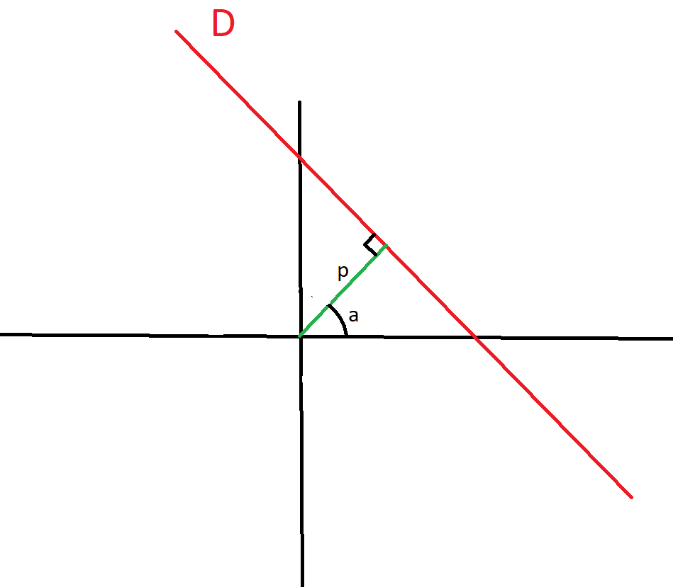

b) en écrivant

On trouve comme équation des bissectrices que l’on trace sur Matlab :

figure(1)
hold on;
x=-5:0.01:10;
y1=(-3/4)*x+3;
y2=0*x;
plot(y1,x,'b')
axis([-5,5,-5,5])
axis 'equal'

plot(x,y2,'b')

D1=-2*x+3;
D2=(1/2)*x+3;

plot(D1,x,'r',D2,x,'r')

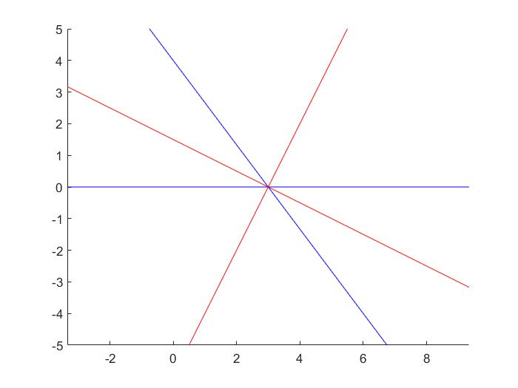

c)

On détermine l’équation de la bissectrice intérieure d’une autre méthode, On détermine le rapport de 2 manière différente.

À l’aide de la formule (1) : (), on trouve

Avec la formule (2) : on obtient .

Par identification des deux résultats on obtient a =

On obtient donc C ( ) et donc l’équation de la bissectrice intérieure est tout comme la question précédente.

d)
On veut trouver le point M tel que : MF²=MH²

Donc le lieu des points M(x,y) équidistants du point F(0,2) et le l’axe Ox à une équation du second degrés ; il s’agit donc d’une conique qui est une parabole.

e)
La formule det est équivalent d’après la question 1 de l’exo 2 que les point M(x,y) Pm(m,m) et Qm(m-2,m-2) sont alignés

En développent la formule on trouve une équation de la forme :

f)

On trace les segment PmQm

figure(2)
hold on
x=-2:0.01:2;
y1= 0.25*x.^2 +1;
plot(x,y1,'r')
for m=0:0.1:2
y2=(x*(m-1)+m*(2-m));
plot(x,y2)
end

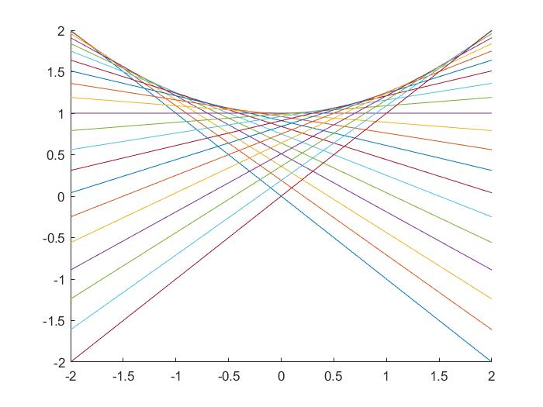

On remarque que les segments PmQm représentent une bonne approximation de la parabole P(x).

Exercice 4 :

Le but de cet exercice est de générer des formes géométriques circulaires en étudiant leur représentation paramétrique.
On considère les deux cercles suivants : (C) centré en C(4, 0), de rayon 4 et (C'), centré en C'(6, 0), de rayon 2.
On note (Cr) “le” cercle de rayon r et de centre (x, y) tangent intérieurement à (C) et tangent extérieurement à (C').
La figure suivante représente ce que l'on souhaite observer :

Le théorème de Pythagore nous permet de donner une représentation paramétrique des coordonnées du centre de Cr :
On établi le théorème de Pythagore dans le triangle EFC', puis dans le triangle EFC.

On peut donc écrire pour le premier triangle : (EC')² = (EF)² + (FC')² soit
On peut aussi écrire pour le deuxième triangle : (EC)² = (EF)² + (FC)² soit

Ainsi, on obtient un système de deux équations à deux inconnus, qu'on sait donc résoudre. On obtient finalement :
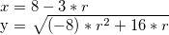

On rédige donc le code Matlab suivant afin de générer tous les cercles en question :

% === Exercice 4 ===
clear all; close all;

t=0:0.01:2*pi;

% cerlce C centré en C(4,0) de rayon 4
x1=4*cos(t)+4;
y1=4*sin(t);

figure (1);
hold on;
plot(x1,y1,'b');
title ('cercle C');
axis 'equal';

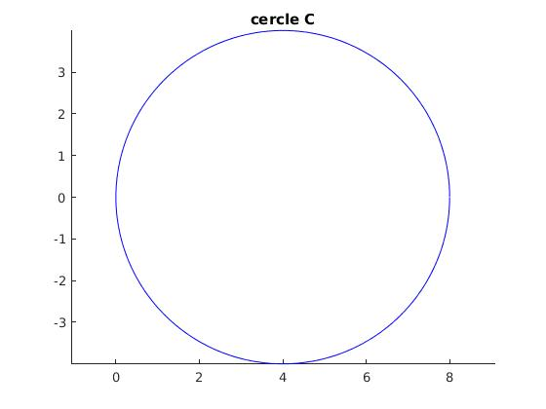
On génère le cercle C' :

% cercle C' centré en C'(6,0) de rayon 2
x2=2*cos(t)+6;
y2=2*sin(t);

figure(1);
plot(x2,y2,'b');

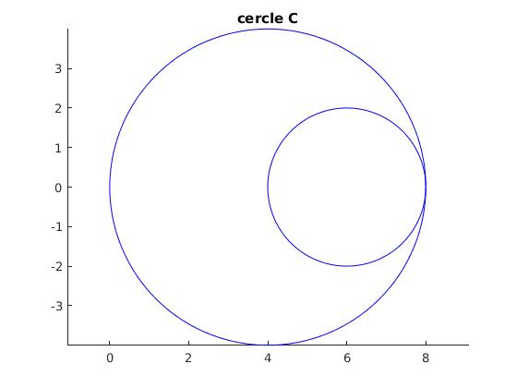

On génère les cercles Cr dont on a donné une représentation paramétrique des coordonnées des centres :

% cercle Cr de rayon r de centre (x,y) tangent int à C et ext à C'
for r=0:0.05:2
xcentre=8-3*r;
ycentre=sqrt((-8)*r*r+16*r);
ycentre2=(-1)*sqrt((-8)*r*r+16*r);
xr=xcentre+r*cos(t);
yr=ycentre+r*sin(t);
yr2=ycentre2+r*sin(t);
figure(1);
plot(xr,yr);
plot(xr,yr2);
end

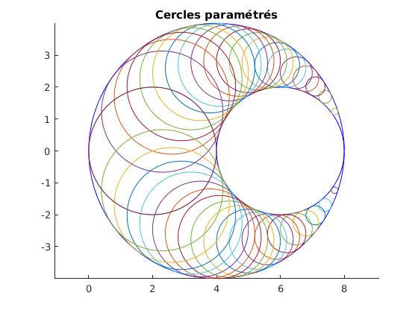

Afin d'afficher le cercle dont tous les centres des cercles Cr font partie, on rajoute dans notre script Matlab :
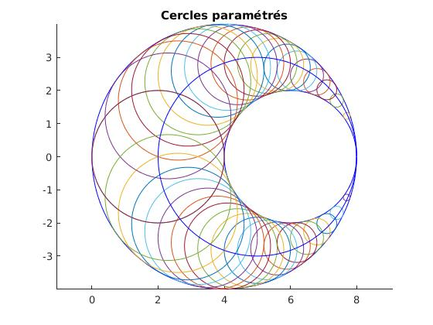

% cerlce Cint
xint=3*cos(t)+5;
yint=3*sin(t);

figure(1);
plot(xint,yint,'b');

Conclusion :
Ainsi à l'aide de l'outil informatique Matlab et de relation mathématique (Théorème de Pythagore) , nous avons pu appréhender la construction de cercles paramétrés, tangents aux cercles de base C et C' .

